中共福建省委宣传部
福建省教育厅
文件
福建省国防教育办公室
共青团福建省委

闽国教办〔2018〕45号

关于组织开展2018年“爱我国防”
福建省大学生主题演讲比赛的通知

各设区市、平潭综合实验区党（工）委宣传部、教育局、国教办、团委，各高等院校：
为贯彻落实党的十九大关于“我们的军队是人民军队，我们的国防是全民国防”重要精神，根据国家国防教育办公室要求，结合我省实际，现就组织开展2018年“爱我国防”福建省大学生主题演讲比赛有关事项通知如下：
一、活动主题。以“传承红色基因，汇聚强军力量”为主题，着力激发大学生赓续红色血脉、热爱人民军队、矢志强国强军的政治热情。
二、演讲内容。①结合学习贯彻党的十九大精神，抒发对中国特色社会主义进入新时代的理解感悟。②结合学习贯彻习近平新时代中国特色社会主义思想和习近平强军思想，抒发对实现中国梦强军梦的理解感悟。③结合讲述近代以来仁人志士为中华崛起而奋力求索的事迹，抒发传承红色基因用青春报效祖国的理解感悟。④结合讲述人民军队筚路蓝缕的发展历程，抒发对我军光辉历史和新时代职能使命的理解感悟。⑤结合讲述参加学生军训或参军入伍的实践体会，抒发对火热军营和青春热血的理解感悟。⑥结合讲述情系国防、献身国防的身边典型事迹，抒发对关心支持国防和军队建设的理解感悟。
参赛选手的演讲稿由各市（区）国防教育办公室会同推荐高校严格把关，确保符合党的路线方针政策和国家法律法规，做到主题鲜明、格调高雅、观点正确。
三、参加人员。参赛选手为全省高校在读全日制专科（高职）、本科学生和研究生。各单位要积极协调，广泛发动各院校大学生全面参与，参与率（参加网络投票人数占本单位大学生总数的比例）不低于50%。
四、举办单位。本次大赛由中共福建省委宣传部、福建省教育厅、福建省国防教育办公室、共青团福建省委主办，由国防教育在线承办。
五、组织实施。大赛拟于7月份开始，9月底前结束，分各高校预赛、网络大赛、全省决赛三个阶段进行。决赛设一等奖1名、二等奖3名、三等奖4名，优胜奖10名。网络大赛根据网络投票排名设最佳人气奖1名，优秀人气奖5名。获得一等奖、二等奖的选手推荐参加全国大赛。同时，设优秀组织奖10个。以上各奖项设置详见比赛须知。
六、联系方式
大赛由省国防教育办公室总负责，联系人：余飞，联系电话：13338413652。大赛办公室设在国防教育在线，联系人：姚华圣，联系电话：18601340033，大赛网络平台联系人：车波平，联系电话：18905915604。大赛官方网址：http://fj yjds.gfjyzx.com，大赛官方微信：“国防教育在线”微信公众号，大赛官方微博：“国防教育在线”微博，大赛邮箱：kf＠gfjyzx.com。网络大赛客服电话：0596-2168866。
七、有关要求
组织开展“爱我国防”大学生主题演讲比赛，是贯彻落实党的十九大精神、深入推进高校国防教育的一项重要活动，是激励新时代大学生热爱国防、崇军尚武的有效形式。各单位要高度重视，搞好宣传发动，精心组织实施，确保活动圆满顺利，形成声势、取得实效，为实现中国梦强军梦凝聚强大力量。

附件：2018年“爱我国防”福建省大学生主题演讲比赛须知

（此页无正文）

中共福建省委宣传部 福建省教育厅

福建省国防教育办公室 共青团福建省委
2018年7月5日

附件：

2018年“爱我国防”福建省

大学生主题演讲比赛须知

一、时间划分及方法步骤
本次活动分4个阶段:
（一）第一阶段：各高校准备（8月底前）
1.各高校进行动员，号召广大学生积极参与，每所高校至少3名（组）以上选手参加学校初选。
2.各高校安排专门老师对本校参赛选手进行辅导，确保演讲比赛质量。
3.各高校辅导老师与选手登录官方微信公众号“国防教育在线”或演讲大赛官方网站进行报名登记，获取赛事相关信息也可关注省国防教育办公室官方公众号“东南前哨”。

“国防教育在线”公众号 “东南前哨”公众号
（二）第二阶段：各高校预赛（9月1日至9月15日）
1.各高校成立本级赛事办公室，于9月5日前以电话、邮件等形式向省大赛办公室报本高校赛事方案、在校学生数量。
2.各高校选出1名（组）选手参加网络大赛，拍摄制作选手自我介绍短片（时长不超过1分钟）和演讲视频。
（三）第三阶段：网络大赛(9月17日至9月21日)
1.各高校赛事办公室9月16日前将参加网络大赛的选手信息（院校、姓名、手机号码、微信号）、选手的推荐表、照片（小二寸、宽300-400像素、高400-540像素、jpg格式）、选手自我介绍短片、演讲视频、演讲稿全文电子文档以邮件形式发送到赛事办公室。以小组为单位参赛的，则需要填写该演讲小组所有人员信息。提交的视频要求，格式：MP4，分辨率：640*360，帧速率：≥25fps，采样率：48KHz，声道：立体声2声道，做混音处理。
2.大赛官方微信公众号“国防教育在线”，将所有参加网络大赛的选手信息、演讲稿、演讲视频整合在一个页面进行展播。
3.各单位广泛发动学生、社会群众对选手投票。
4.本轮网络大赛，按得票率高低选取前60名，人气第一名选手得分为300分、第二名295分、第三名290分…以此类推。
5.赛事办公室组织评委观看网络大赛投票前60名的演讲视频，并进行打分（总分300分），选手得分由评委打分和网络评选得分进行综合评定（各占50％），最终确定18名参加现场决赛的人员名单。
（四）第四阶段：全省决赛（9月25日至9月28日）
全省决赛在福州进行，设“即兴演讲”和“主题演讲”两个环节。即兴演讲，通过场景设计，选手自主操作，随机出现命题，由选手即兴演讲，时间不超过90秒。主题演讲，选手自定主题进行演讲，时间不超过6分钟。
二、演讲要求及评分标准
参赛选手可以是个人演讲，也可多人组成一个演讲小组（不超过3人）进行演讲。主题演讲可配合PPT、H5等多媒体教案。
评分  项目 | 评分要点 | 要 求 | 最高得分 | 汇总
演讲  内容 | 主题 | 主题鲜明深刻，格调积极向上，立意新颖，观点正确，见解独到。 | 60 | 150
演讲  内容 | 材料 | 材料真实、典型、新颖，内容充实，联系实际，贴近生活，体现时代精神。 | 45 | 150
演讲  内容 | 结构 | 结构完整合理，层次分明，论点、论据逻辑性强，构思巧妙，引人入胜。 | 45 | 150
语言表达 | 表达 | 口齿清晰，自然流畅，准确简明，语速适当，富有节奏感。 | 45 | 75
语言表达 | 情感 | 声情并茂，抑扬顿挫，符合情感变化，具有感染力。 | 30 | 75
形象风度 | 举止 | 讲究演讲技巧，动作恰当，自然得体，朝气蓬勃，精神饱满。 | 30 | 45
形象风度 | 仪态 | 服装整洁，端庄大方，上下场致意，答谢等。 | 15 | 45
综合效果 | 综合效果 | 评委根据演讲选手的临场表现作出综合演讲素质的评价。 | 30 | 30
总计 | 300

三、宣传发动
本次大赛以网络宣传为主，大赛办公室负责采写与大赛相关的新闻通稿，推动各类网络媒体通过图文、音视频等形式全面宣传大赛。各单位也要积极协调组织电视台、电台、纸媒、网媒，充分利用各类公共广告资源等积极宣传大赛动态，发动高校学子和社会大众广泛参与相关活动。各高校还要利用学校网站、校刊、宣传栏、LED屏、黑板报等资源，深入宣传国防知识、安全知识，为组织本次大赛营造良好氛围。
四、奖项设置及评定
（一）个人奖项：本次大赛设一、二、三等奖，优胜奖和人气奖，由省委宣传部、省教育厅、省国防教育办公室及团省委颁发奖状、奖牌、证书和奖品。获得一等奖、二等奖的选手推荐参加全国大赛。
（二）组织奖：对认真落实通知要求、组织周密、参赛面广、水平较高、媒体宣传效果明显的高校予以通报表彰，并颁发奖牌、证书。
五、合作媒体
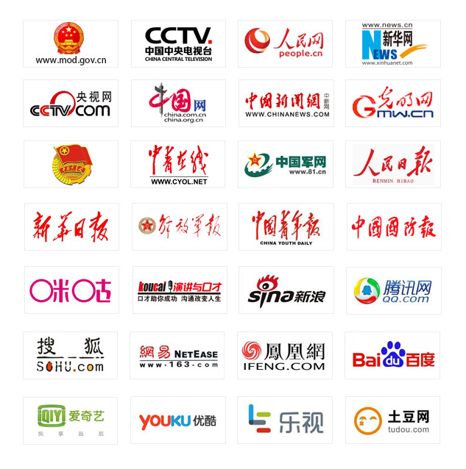

抄送：中宣部、教育部、国家国教办、共青团中央，省委办公厅、省政府办公厅，省国防教育联席会议领导（共印60份）
联系人：余飞 电话：0591-24950371(地)、0611-950371(军)

